Отделение Социального фонда России по Республике Татарстан предупреждает о новом виде мошенничества
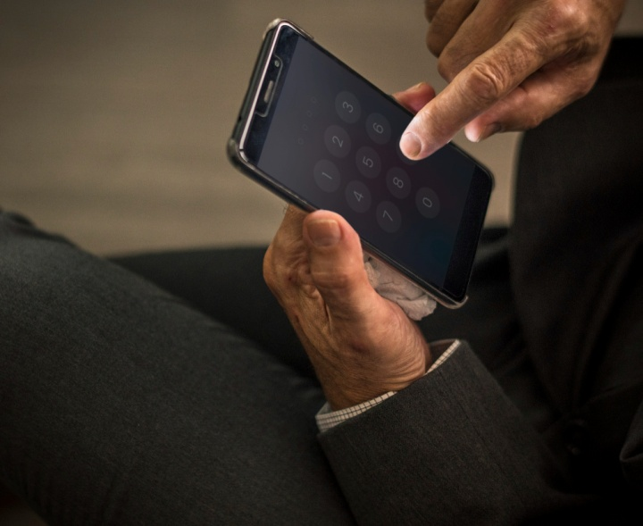
Мошенники придумали новую схему обмана граждан: они звонят на мобильные телефоны, представляются сотрудниками Социального фонда России, говорят, что по «новой информации» человеку не хватает стажа для пенсии, и пугают приостановкой выплат, если его не подтвердить. Злоумышленники предлагают записать гражданина на прием в МФЦ, просят отсканировать и прислать личные документы, а затем подтвердить запись кодом по СМС.
Если вы столкнулись с такой ситуацией, знайте – вы разговариваете с мошенниками. Отделение Социального фонда России по Республике Татарстан настоятельно рекомендует как можно скорее прекратить общение. Будьте бдительны! Никогда не называйте звонящим по телефону свои паспортные данные, номер банковской карты, ПИН- или СМС-код или пароль от личного кабинета. Пожалуйста, напоминайте об этом близким и знакомым старшего поколения!
«Работники Социального фонда не ходят по домам с предложениями для пенсионеров. Все услуги Фонд оказывает бесплатно в своих клиентских службах и МФЦ или онлайн через портал госуслуг» - напомнил управляющий Татарстанским СФР Эдуард Вафин.

